Ekspluatācijas instrukcija

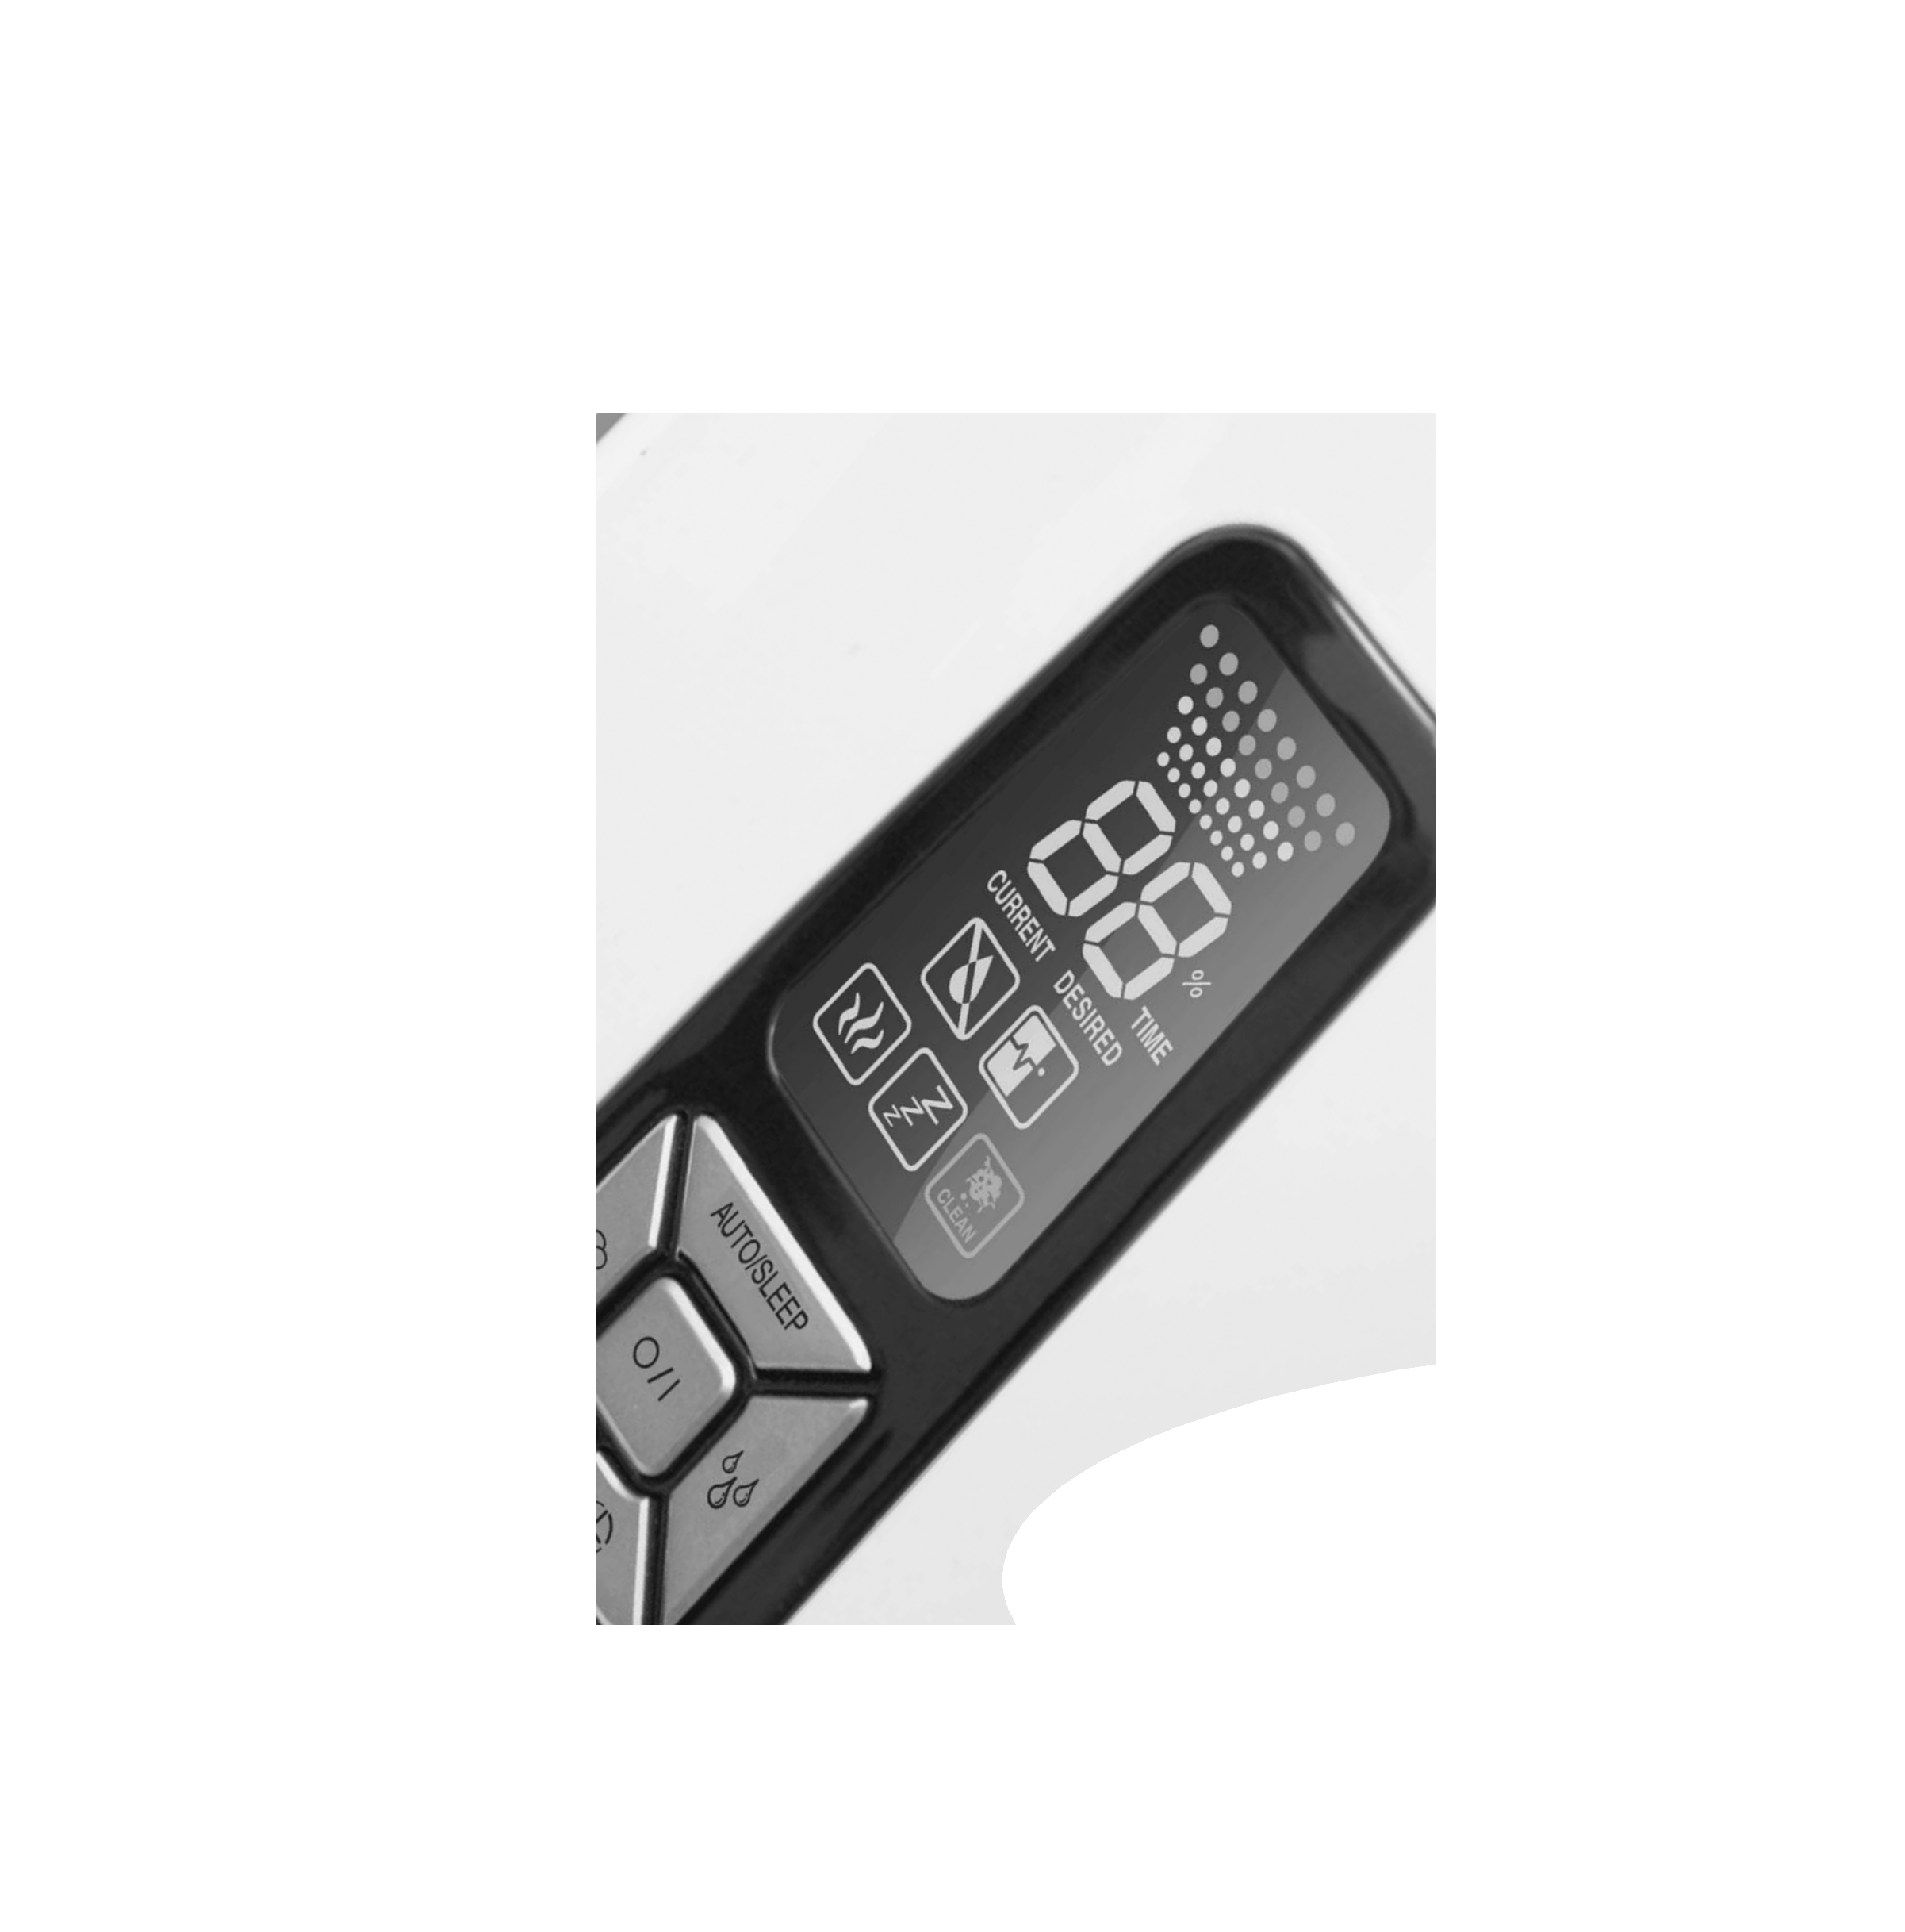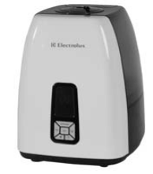EHU 5515D/ EHU 5525D

2 electrolux

Ultraskaņas gaisa mitrināja ekspluatācijas instrukcija EHU-5515D/5525D

Pateicamies jums,
par to ka, izvēlējāties mūs!

Jūs iegādājāties kvalitatīvu un augsttehnoloģijas iekārtu. Lūdzu ,pirms ķeraties pie ekspluatācijas
Jūsu gaisa mitrinātājs, uzmanīgi iepazīstaties ar lietošanas instrukciju un stingri ievērot un pildīt tā saturu.

Saglabājiet šo brošūru ,
priekš iespējamas izmantošanas nākotnē!
Saturs
Informācija priekš patērētāja | 3
Vispārīgā informācija | 3
Drošības noteikumi | 3
Iekārtas apraksts | 4
Ekspluatācijas ievadīšana | 4
Kopšana un tīrīšana | 6
Tehniskais raksturojums | 7
Problēmu meklēšana un novēršana | 7
Iekārtas glabāšana | 7
Utilizācija | 7

Piezīme:
Šīs instrukcijas tekstā ultraskaņas mitrinātajs var saturēt šādus tehniskos nosaukumus kā, mitrinātājs,iekārta,aparāts u.tml.

Informācija patērētājiem

Vai zinājāt to, ka sauss gaiss telpā:
• izsauc sausu elpošanu un ir cēlonis acu karinājumam un lūpu plaisāšanu?
• tas veicina infekcijas slimību atistību?
• izraisa nogurumu, nespēku un koncentrācijas zaudējumu?
• bojā ādu un paātrina procesu novecošanās?
• pakļauj mājas dzīvniekus stresam un kaitē telpauģiem?
• izraisa putekļu uzkrāšanās un parādās elektrostatisko strāvu uz audumiem no sintētiskajām šķiedrām, paklāju un plastikas grīdas?
• rada bojājumu koka mēbelēm un parketām?
• pasliktina instrumenta skaņu?

Vispārīgā informācija

Komforta sajūtu telpā tiek panākti pie attiecīga gaisa mitruma no 50 līdz 60%.
Jūsu izvēlētais gaisa mitrinātājs ,automātiski kontrolē mitruma līmeni, atbilstoši uzstādītajai funkcijai..
Ja gaiss būs pārāk sauss, tad iekārta automātiski ieslēgsies. Tiklīdz gaisa mitrums būs sasniedzis nepieciešamo līmeni, iekārta izslēgsies.

Drošības noteikumi

• Pirms sākat lietot iekārtu, uzmanīgi izlasiet lietošanas instrukciju. Saglabājiet lietošanas instrukciju, lai pie viņa varētu atgriezties nākotnē.
• Pieslēdziet iekārtu tikai pie kontaktligzdas ,kuras elektrības spriegums atbilst
norādītajam pases tabulā.
• Iekārtai ir jāatrodas tikai slēgtā telpā, ar noteikumu ievērošanu, kuras ir
rakstītas tehniskajā raksturojumā
Ja lieto iekārtu, neparedzētām viņa funkcijām, tas var kļūt bīstams un
var samazināties iekārtas kalpošanas laiks.
Ultraskaņas gaisa mitrinātājs 3

• Bērni var nezināt par drošības noteikumiem, saistīti ar iekārtas lietošanu, tāpēc vienmēr sekojat līdz saviem bērniem, kuri atrodas tuvu iekārtai.
• Personas, kuras nav iepazinušās ar lietošanas noteikumiem vai bērniem,kuri atrodas zem zāļu iedarbības,alkohola,
ir aizliegts lietot šo iekārtu.
• Nekad neizmantojat šo iekārtu, ja ir pamanīti kaut kādi bojājumi iekārtai vai kabelim, pēc darbības nobrukšanas, pēc krišanas vai citam bojāšanas iemeslam.
• Iekārtas ieslēgšanu vajadzētu izpildīt tikai,kad ir pilnīgi sakomplektēta iekārta un piepildīta ar ūdeni.
• Iekārtas remontu var veikt tikai kvalificēts servisa darbinieks. Nepareiz remonts var apdraudēt cilvēku.
• Pirms piepildīšanas/iztukšušanas ūdens bāku, tīrīšanas/apkalpošanas, salikšanu/izjaukšanu konkrētām detaļām
un pirms iekārtas pārvietošanas ,atvienojiet iekārtu no elektrības.
• Nekad neņemat ārā kabeli no kontaktligzdas ar slapjām rokām vai turoties pie elektrības vada.
• Iekārtu nolikt tikai uz sausas,horizontālas virsmas.
• Iekārtu nedrīkst novietot uz grīdas vai blakus sildīšanas iekārtai.
• Ja iekārtas tvaiki tiks uz grīdas pirms savas iztvaikošanas, tas var novest līdz grīdas seguma bojāšanai. Ražotais un pārdevējs nenes nekādu atbildību par sekām kas ir
nodarītas nepareizas iekārtas novietošanas dēļ un nepareizas lietošanas.
• Nedrīkst liet ūdeni caurumos, kas ir paredzēti tvaiku iziešanai uz iekārtas.
• Nepievienojiet nekād vielas ūdenī (piemēram - aromātiskās piedevas, ūdens atsvaidzinātāju u.t.t)
• Negremdēt iekārtu ūdenī vai citos šķidrumos.
• Uzstādiet iekārtu tādās vietās ,kur netišām kāds nenogāzīs cilvēki, nodarbojoties ar mājsaimniecību.
• Ja iekārta netiek lietota, tad vienmēr atvienojiet elektrības dakšiņas no kontaktligzdas.
• Nelieciet elektrības kabeli zem paklājveidīga seguma un neapsedziet to

4 electrolux

zem paklāja. Elektrības kabelim ir jābūt
novietotam tāda veidā ,lai aiz viņa nebūtu iespējams aizķerties.
• Nelietojiet iekārtu tajās vietās ,kur klātbūtnē var gadīties kartas gāzes vai tvaiki.
• Nepielaidiet lietus ūdeņa piekļūšanu pie iekārtas,nelietojiet ,ja blakus ir ūdens, pie baseina, vannas istabā, ķīmiskajā tīrītavā vai citās vietās ar augstu mitrumu.
• Nepielaidiet blakus priekšmetu iekļūšanu iekšā ierīcē un nepieveriet caurumus uz iekārtas.
• Nesēsties virsū, nestāvēt virsū un neliec jeb kādus smagus priekšmetus uz iekārtas.
• Izmantojot ūdens piedevas, piemēram, ēteriskas eļļas, aromātiskās piedevas, eikaliptu eļļas ,kondecionierus priekš ūdens u.tml. , sabojās bākas materiālu un līdz ar to sabojāsies visa ierīce. Izmantojot jebkuru ūdens piedevu, novedīs Jūs līdz ražotāja garantijas anulēšanai.

Ierīces apraksts

1

2

7
3

3 Caurums priekš gaisa iekļūšanas
4 Ūdens līmeņa sensors
5 Membrāna
6 Vadības panelis ar displeju Ūdens
7 Filtrs-kārtridžs
8 Ūdens bākas vāciņš un filtra-kārtridža stiprinājums
9 Rezervāts
10 Birstīte priekš membrānas attīrīšanas
11 Galvenais korpuss

Eksplatācijas ievadīšana

Kur un kā pareizi novietot gaisa mitrinātāju.
• Neuzstādiet ierīci blakus apsildāmām ierīcēm vai uz apsildāmas grīdas. Izdotais mitrums var sabojāt grīdas segumu.
• Plastmasas uzgali ar caurumu priekš tvaiku iziešanas ,nevajadzētu vērst pret augiem vai citiem priekšmetiem. Uzturat minimālo distanci – 50 centimetri.
• Ultraskaņas gaisa mitrinātajam ir jāatrodas uz paaugstinājuma (uz galda, plauktā u.tml.)
• Pirms filtra-kārtridža izmantošanas ar jona apmainīgu sveķi ,atstājot viņu bākā priekš ūdens, iegremdētā stāvoklī aptuveni uz 24 stundām līdz izmantošanai. Priekš maksimāla effekta, sveķim ir jāiesūc ūdenis .
• Vidēji filrts-kārtridžs būtu jāmaina pēc katriem 2-3 mēnešiem, atkarībā no ūdens cietuma. Vienos reģionos kārtridža maiņa var veikties agrāk , bet citos vēlāk.
• Lai ielietu ūdeni mitrumuieturēšanai

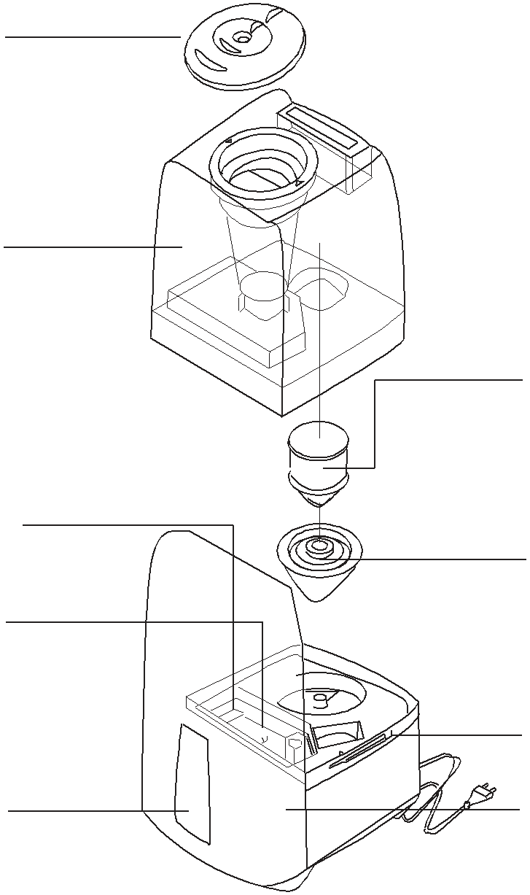4 8

5
9

10

6 11

Zīm. 1

1 Plastmasas uzgalis ar caurumiem, priekš tvaiku iziešanas! (rotējošs)
2 Ūdens bāka

paragrāfā «Bākas piepildīšana».
• Uzstādiet ūdens bāku uz iekārtas pamatiem un ielieciet plastmasas uzgali ar caurumu priekš tvaiku iziešanas.
• Ielieciet elektrības dakšiņu kontaktligzdā un ieslēdziet ierīci ar pogas palīdzību "iesl./izsl." О/I (skatīt zīm.2)
• Ieriīce sasniedz maksimālo jaudu aptuveni pēc 10-15 minūtēm pēc ieslēgšanas.
• Parliecinaties par to ,ka kabelis nekur nav iespiest. Neslēdziet ierīci, ja kabelis ir bojāts.

Izpakot
• Uzmanīgi izvelciet iekārtu no iepakojuma.
Svarīga informācija: plastmasas uzgalis ar caurumiem kur iziet tvaiki atrodas atsevišķā maisiņā. Neaizmirstiet viņu izvilkt no iepakojuma.
• Noņemat no iekārtas platsmasas iepakojumu.
Ultraskaņas gaisa mitrinātājs 5

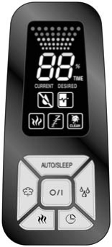Vadības panelis

H G
• Sekojiet norādītajām norādēm pases L
tabulā ,par attiecīgo nominālo raksturojumu I
elektrības barošanas ierīci.
• Ja jūs neizmantosiet gaisa mitrinātāju ilgu laiku,
tad glabājiet ierīci oriģinālajā iepakojumā.

Bākas piepildīšanа E
Pirms ūdens bākas noņemšanas no ierīces pamatiem, vienmēr atslēdziet iekārtu no elektrības. Darba laikā nepieskaraties ūdenim!
Neslēdziet iekārtu ,ja ūdens bāka ir tukša! Kad ūdens līmenis sasniec
J K
F B

C

A М Zīm. 2
minimālo atzīmi, ierīce automātiski atslēdzās. Iedegās indikātors sarkanā krāsā.
• Pārbaudiet vai bākā nav blakus priekšmeti.
• Noņemiet ūdens bākas vāciņu ,lai piepildītu to ar ūdeni.Atskrūvējiet ūdens filtru-kārtridžu. Piepildiet bāku ar tīru, aukstu ūdeni. Aizskrūvējiet filtru un pārbaudiet, lai ir kārtīgi nofiksējies. Uzstādiet ūdens bāku uz ierīces pamatiem un ieliec plastmasas uzgali ar cauriemiem priekš iztvaikošanas. Nepievienojiet ūdenī nekādas piedevas (kondicionieris, aromātiskās piedevas u.tml.)
Не добавляйте в воду каких либо дополни- тельных веществ (кондиционеры, аромати- ческие добавки и прочее).
• Pievienotiet elektrības dakšiņu pie kontaktligzdas un ieslēdziet ierīci "iesl./izsl." О/I . Iedegsies indikātors zaļā krāsā. Ja indikātors iedegsies sarkanā krāsā, tad tas norāda ka ūdens bāka ir tukša.
A Ierīces ieslēgšana/izslēgšana
B Mitruma līmeņa uzstādīšana
C Taimers
D Tvaika intensitātes regulētājs
E Režīms “Siltie tvaiki”
F Automātiskais režīms/ Nakts režīms
G Taimers un mitruma līmeņa displets
H Indikators tvaika intensitātes līmenim
I Indikatora režīms"Silts tvaiks"
J Automātiskā režīma indikātors
K Nakts režīma indikātors
L Zema ūdens indikātors
М Tīrīšanas indikātors

A) Ierīces ieslēgšana/izslēgšana
Pie pogas nospiešanas О/I (A) Notiek ierīces ie-
Slēgšana vai izslēgšana
B) Higrostats / Mitruma uzstādīšana

Pie pogas nospiešanas (B) tiek uzstādīts izvēlētais (в %) mitruma līmenis. Rekomendējas uzstādīt līmeni attiecībā pret mitrumu diapazonā no 50% līdz 60%.
Ierīce atļauj uzstādīt mitruma līmeni no 40%-50%. Sasniedzot uzstādīto mitruma līmeni (vai paaugstināts)
Ierīca izslēgsies. Ierīce neslēgsies iekšā ,ja viņa tika uzstādīta uz nepārtaukto līmeni (Со). Когда Kad Jūs uzstādiet izvēlēto fuknciju, tā nozīme tiek atspulguļota displejā.

6 electrolux

C) Taimers
Poga (C) tiek izmantota priekš ,ierīces darba laika izvēles, diapazonā no 1 līdz 8 stundām, vai var būt izvēlēt nepārtrauktais darba režīms (Co) Uz displeja atspulguļosies (G) izvēlētā darba laika režīms (1ч/ 2ч/ 3ч/ 4ч/ 5ч / 6ч/ 7ч/ 8ч/ Nepārtrauktais darba režīms).
D) Tvaika intesitātes kontrolēšana un iztvaikošanas ātrumu
Jūs varat regulēt tvaiku instesitāti, nospiežot pogu (D)vairākas reizes, attiecīgi jūsu gribai. Displejā tiek parādīts LO/ ME/HI (H) kurš no līmeņiem ir izvēlēts (zems/vidējs/augsts).
E) Apsildīšanas izmantošana
Poga (E) izmantojas priekš ieslēgšanas (uz displeja parādīsies attiecīgais simbols) vai izslēgšana “siltā tvaika” funkciju. Ja funkcija ir ieslēgta, tad ūdens, pirms iekļūst kamerā, temperatūra uzsilst līdz 80°C. Temperatūra tvaikiem, kurus izdot ierīce ir 40°C. Šī funkcija nemaina gaisa temp. telpā.
F) Automātiskais režīms / Nakts režīms Nospiežot pogu AUTO/SLEEP (F) aktivizējas automātiskais vai nakts režīms. Pie vienreizējas pogas nospiešanas aktivizējas nakts režīms. Automātiskais režīms uztur optimālo mitrumu telpā, atkarībā no istabas temperatūras. Turklāt atkarībā no starpības starp vēlamo un faktisko vērtību, regulējas līmenis
tvaika intensitātei. Ja izvēlēta nakts režīms, tad vajadzīgais
mitruma saturs tiek noteikts atkarībā no temperatūras ;
Taimeris automāski uzstādās uz 6 stundām un kartā tvaika
funkcija ir deaktivizēta.
L) Индикатор уровня воды
О необходимости пополнения воды будет информировать индикатор 6 (L).
M) Tīrīšanas indikātors
Kad parādās dotais simbols (М) CLEAN, ierīci ir nepieciešams iztīrīt. Šis simbols iedegas automātiski 1 reizi ,katras 2 nedēļas, atkarībā no tā, cik bieži iekārta tiek izmantota. 5-7 sekundes priekš ierīces indikātora attīrīšanas.

Uzmanību!
Ūdens bāka aprīkota ar filtru priekš ūdens demineralizētēšanas . Kārtridžš ir jāmaina katrus 2-3 mēnešus. Ir iespējams nomainīt ne visu kārtridžu, bet tikai jonu aipmaiņas sveķi. Priekš tā atskrūvējiet vāciņu, atbrīvojaties no vecā un pievienojiet jauno sveķi. Ja ūdens ir ļoti ciets, tad var gadīties biežāka kārtridža maiņa. Ja apkārt iekārtai sāk parādīties balta nogulsne, tad tas liecina ka kārtridžš ir jāmaina. Ja pēc jauna kārtridža uzstādīšanas, apkārt iekārtai turpina veidoties balta aplikums, tad nepieciešams attīrīt ūdeni,kuru lejat iekšā ierīcē. Pretējā gadījumā kārtridžš priekš deminerilizācijas nestrādās. Ja ūdens pirms lietošanas gaisa mitrinātāja, ies caur ēkā izvietoto atkaļķošanas sistēmu, tad apkārt iekārtai radīsies sāls noguslnes.
.

Tīrīšana un kopšana

Pirms ūdens bākas atvienošanas, atslēdziet iekārtu no elektrības.
• Pirms ierīces tīrīšanas, atslēdziet to un atvienojiet no kontaktligzdas.
• Regulāri atīriet ūdens bāku un rezervuāru ( ne retāk kā reizi nedēļā) Ja izmantojiet karstā tvaika funkciju, tad attīriet katras 2 nedēļas.
• Regulāri atbrīvojaties no netīrumiem no ģenerējošās tvaiku kameras izmantojos speciālus līdzekļus.

Uzmanību!
Attīriet iekšējos mīkstos audumus. Ierīces tīrīšanai nedrīkst izmantot nekādus šķīdinātājus vai agresīvus tīrīšanas līdzekļus.Lai attīrītu membrānu, izmantojiet tikai birsti. Membrānas tīrīšana ir jānotiek reizi nedēļā. Mainiet ūdeni vismaz 1 reizi nedēļā

